**Seminario POO con Java**

**Laboratorio con NeatBeans del 11/02/2022**

**Bibliografía: Java y Netbeans**

**Autor: Ernesto Campos Benitez**

**Primera Edición, 2021**

**Deleg. Cuauhtémoc México.**

**BorderLayout:** Divide el espacio del container en 5 regiones: NORTH, SOUTH, EAST, WEST y CENTER. Admite un único componente por región.

Para configurar el layout BorderLayout:

**setLayout(new BorderLayout());**  // define el tipo de Layout

Para agregar/colocar componentes a este layout:

add(nombre-componente, BorderLayout.NORTH) // coloca el componente al norte

add(nombre-componente, BorderLayout.SOUTH) // coloca el componente al sur

add(nombre-componente, BorderLayout.WEST) // coloca el componente al oeste

add(nombre-componente, BorderLayout.EAST) // coloca el componente al este

add(nombre-componente, BorderLayout.CENTER) // coloca el componente al centro

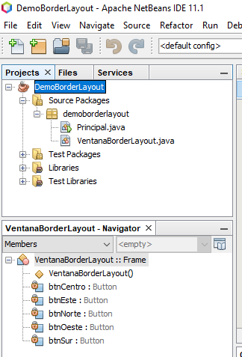

Proyecto : **DemoBorderLayout:**

1. Seleccione **Archivo(FILE)** del **NetBeans** seleccione:

2. **Nuevo Proyecto(New Project)**, en la sección de **Categorías: (Categories:)**, seleccione:

3. **Java with Ant** , en la sección de **Proyectos(Projects)** seleccione **Aplicación Java ( Java**

**Application)** y a continuación haga clic sobre el botón **Siguiente> ( Next>)**

4. **Siguiente>(Next>).**

5. En la ventana **Nueva Aplicación Java ( New Java Application**), en el campo **Nombre del**

**Proyecto: (Project Name: )** , introduzca **DemoBorderLayou**t, active la casilla de verificación

del recuadro titulado **Crear clase Principal ( Create Main Class )**, borre el contenido y

escriba **demoborderayout.Principal**, y a continuación, haga clic sobre el botón Terminar

**(Finish).**

6. Ahora crearemos una nueva clase dentro del proyecto **DemoBorderLayout** que llamaremos

**VentanaBorderLayout**:

7. Despliegue el árbol del proyecto **DemoBorderLayout** y haga **clic** derecho sobre el nodo

**demoborderlayout**, en el menú emergente seleccione **Nuevo(New)->Otro(Other)…**

8. En la ventana **Archivo Nuevo (New File)**, en la sección **Categorías: (Categories: )**

Seleccione **Java**, en la sección **Tipo de Archivos: (Files Types:** ), seleccione **Clase Java(Java**

**Class)** y a continuación haga **clic** sobre el botón **Siguiente>(Next>)**.

9. En la ventana **Nueva Clase Java ( New Java Class)**, en el campo **Nombre de la Clase: (Class**

**Name: )**, introduzca **VentanaBorderLayout**, en **Paquete: (Package: )** despliega el listado y

Selecciona **demoborderLayout**, y a continuación haga **clic** sobre el botón **Terminar(Finish)**.

10. Haga **doble clic** sobre el archivo **VentanaBorderLayout,java**, para cargar su código en el editor

y a continuación, modifíquelo para que quede como se muestra a continuación:

package demoborderlayout;

import java.awt.Button;

import java.awt.BorderLayout;

import java.awt.Frame;

public class VentanaBorderLayout extends Frame{

private Button btnNorte,btnSur,btnOeste,btnEste,btnCentro;

public VentanaBorderLayout()

{

super("Ventana Border");

setLayout( new BorderLayout());

btnNorte = new Button("Norte");

add(btnNorte, BorderLayout.NORTH);

btnSur = new Button("Sur");

add(btnSur, BorderLayout.SOUTH);

btnOeste = new Button("Oeste");

add(btnOeste, BorderLayout.WEST);

btnEste = new Button("Este");

add(btnEste, BorderLayout.EAST);

btnCentro = new Button("Centro");

add(btnNorte, BorderLayout.CENTER);

setSize(300,300);

setVisible(true);

}

}

11. Ahora tenemos que editar el código de la clase **Principal** para poder utilizar la clase

**VentanaBorderLayout**, para ello haga clic sobre el archivo **Principal.java**, para cargar su código

package demoborderlayout;

public class Principal {

public static void main(String[] args) {

VentanaBorderLayout vfla = new VentanaBorderLayout();

}

}

12. Ejecute la aplicación haciendo **clic derecho** sobre el nombre del **proyecto (nodo principal)**

DemoBorderLayout, en el menú emergente, seleccione **Ejecutar (run)**.

13. Ensanche o angoste el tamaño de la ventana y observará como los componentes se

redistribuyen.

